PABLO RICO MACHIO 2 DAM PSP

TAREA Gestión de procesos en S.O.

EN un terminal crea dos procesos sin fin ( yes >/dev/null & ) . Comprobamos que se están ejecutando
- Detén amnos procesos
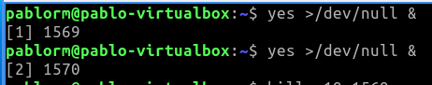

creamos los procesos mediante el comando “yes >/dev/null” y el & para que se ejecute en segundo plano
- Detén amnos procesos

detenemos los procesos con el kill -19 y num del proceso y lo mostramos con ps aux para ver su estado
- reanuda el primero de ellos

Reaunamos el prceso uno con el kill -CONT y lo mostramos con el pz aux para ver su estado
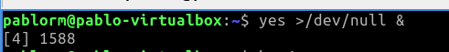
- ejecuta un proceso y dejalo en segundo plano (bg) y compruebalo

Al ejecutar el proceso con el comando se le aplica el & para que se ejecute en segundo plano
- pasalo a primer plano (fg)
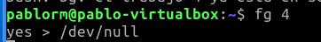

mediante el comando fg y el numero de trabajo del proceso se ejecuta el proceso en primer plano

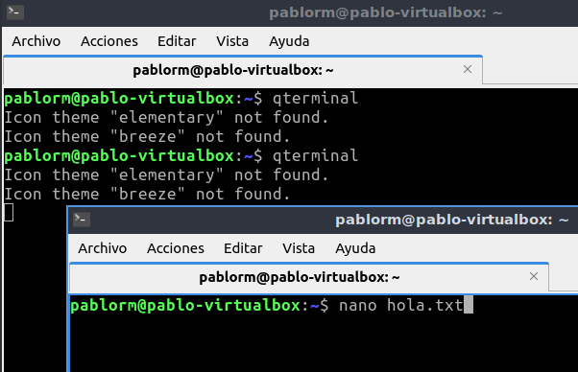
- Desde un terminal (proceso padre) abre un segundo terminal (proceso hijo) y desde el segundo terminal crea un proceso sin fin. Comprueba los PID de todos los procesos y mata al proceso del segundo terminal. ¿Que ocurre con el proceso infinito?

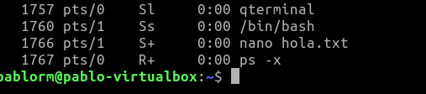

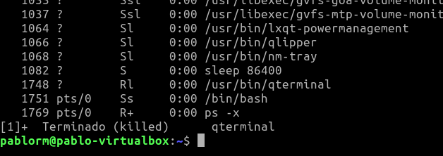

Lo que le ocurre es cuando se crea un proceso con el terminal hijo y se elimina por el terminal padre se elimina el terminal hijo y los procesos que dependen de ese terminal.

